1.mysql主从复制(主从同步及主备)及分区技术(插件技术)

2.用户授权和bin-log日志(排错其他做准备)

lamp架构:Linux--apache--mysql--php/python

集群(冗余) 主从(负载均衡)

3.给从服务器设置授权用户

主从复制需要进行的配置.

主服务器: 开启二进制日志

配置唯一的server-id

获得master二进制日志文件名及位置

创建一个用于slave和master通信的用户账号

从服务器

配置唯一的server-id

使用master分配的用户账号去读master二进制文件

启用slave服务

创建一个用户,并赋予其所有master所有库和表的权限,刷新权限

show master status;

执行同步sql语句,

CREATE USER 'repl'@'123.57.44.85' IDENTIFIED BY 'slavepass';#创建用户

GRANT REPLICATION SLAVE ON *.* TO 'repl'@'123.57.44.85';#分配权限

flush privileges; #刷新权限

创建完用户后,需要获取master二进制文件的日志名称和位置

show master status;

执行同步sql语句,

CHANGE MASTER TO

MASTER_HOST='192.168.28.133',

MASTER_USER='liutao',

MASTER_PASSWORD='root',

MASTER_LOG_FILE='mysql-bin.000001',

MASTER_LOG_POS=3105;

启动slave同步进程.

start slave; 开启同步数据

查看slave状态,

当slave_io_running和slave_sql_running都为yes表示主从同步设置成功了

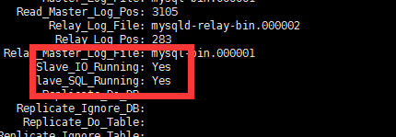

mysql5.6有设置uuid,必须不一致,在 /var/lib/mysql/data/auto.cnf中

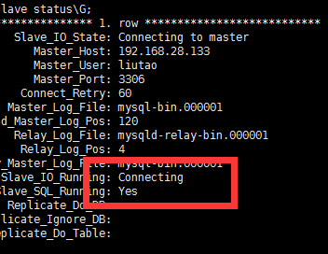

此处,io_running为connecting 表示未连接上,

接下来需要验证是否同步

grant all privileges on *.* to root@'%' identified by "root";

flush privileges;

可以配置那些数据库需要同步,那些数据库不需要同步

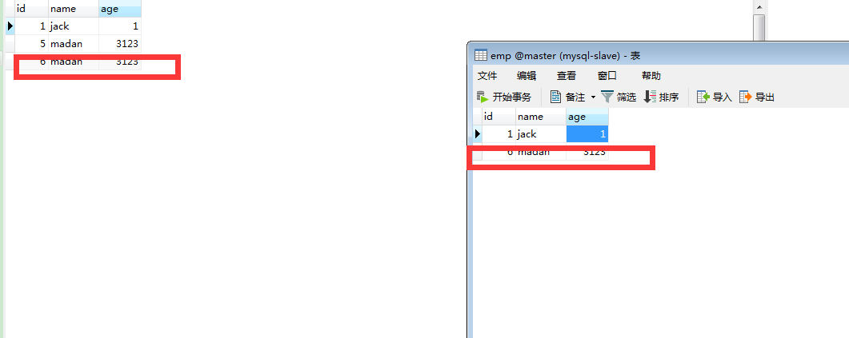

完成数据的同步

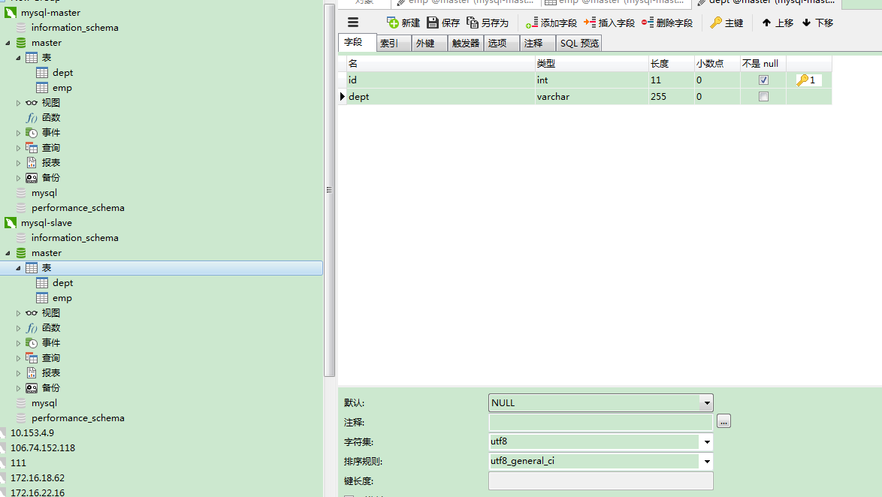

新创建的表的同步

同步表的问题

==================================================

分表和分区

分表:按照一定规则,将一张表分解成多张不同的表,将用户订单表根据时间分成多个表,分区与分表的区别在于;分区从逻辑上只有一张表,分表则是将一张表切分成多张表.

1.分区的好处:可以分布在不同的物理设备上,高效的利用多个硬件设备,